**TESTIMONIOS CEDENAR**

1. **CARLOS EFRÉN MUÑOZ CASTILLO**

* Ing. Electricista – Jefe zona norte Cedenar hace 25 años
* Se le pone de presente el informe del día de los hechos presentado por Cedenar. Sobre las fotografías (Pdf 3. Pág. 2) dice que se la compartió Orlando Eraso quien fue el día del incendio. Posteriormente el día 22 fui a visitar la zona a verificar (posteriormente manifestó que no fue el 22 si no el día 24 por la fecha registrada en las fotografías). Todas las fotografías del informe las tomo el señor Orlando Eraso, excepto la de la pág. 5(folio 165 exp. Físico).
* Cuando nos notificaron que el incendio podía afectar la infraestructura de Cedenar, se delegó al técnico Orlando Eraso para verificar la gravedad. No lo dejaron pasar, ya estaba el cuerpo de bomberos. Estábamos preocupados porque por el lugar del incendio pasa una estructura de 115 Kvoltios de Cedenar.
* Las fotografías no solo corresponden a la finca la honda, sino a todo el sector. Porque en el momento no se describió ninguna finca, ni un predio especifico. Es la zona de Rosa florida – Juanambú.
* El informe fue levantado en el 2017 cuando se presentó la demanda. Nosotros en el momento realizamos la visita.
* Todo se había quemado, la afectación era muy grande. Los dueños de la finca nos manifestaron que la causa fue por las redes eléctricas de Cedenar, sin embargo, el señor Orlando averiguo y otras personas manifestaron que el incendio se originó en la parte de abajo, en el rio, porque estaban unas personas haciendo una fogata y pescando y se les salió de control. Nadie les quiso ayudar a apagar el fuego.
* Por la finca la Honda pasan dos torres, son de 115 voltios que transportan la energía de Nariño y tienen interconexión con todo el territorio nacional. Se encontraban funcionando porque había energía.
* El operador de red es Cedenar, encargado de hacer el mantenimiento de operación del circuito. Hasta donde conozco ISA maneja el tema de transmisión que es a nivel de 220 kvoltios, y Cedenar como operador de red es el encargad de la distribución. ISA hace su operación en otras torres diferentes y no pasan por ese sector.
* Afortunadamente no se afectaron las torres. Entre las 10 de la mañana y 1 de la tarde. Después se suspendió porque unas ramas tocaron las redes y por prevención suspendimos el servicio. Pero después no se hicieron arreglos ni nada. Las protecciones actuaron y dispararon las líneas. De eso queda registro en la subestación riomayo – los operadores registran en la bitácora las salidas de esos circuitos, para la fecha se registraron después de la 1 de la tarde. Salida significa que la línea queda sin energía - inhabilitada.
* Una falla en esa red dejaría sin servicio de energía a todos los municipios del norte de Nariño, pero eso no sucedió.
* Sería muy difícil que un incendio se originara en esas torres o circuito, porque están diseñadas para soportar el viento o cualquier situación climática. Además, tienen sistema de protección que apenas algo toca a la línea, se dispara, es decir queda sin energía. Son sistemas protegidos por el nivel de voltaje que maneja.
* Un corto circuito se produce si le cae algo a la red que haga conexión entre los conductores.
* Cuando algo de vegetación toca una red por las protecciones que tiene, inmediatamente dispararía la red. El mantenimiento de las matas de guadua que estaban cerca de las torres estaba a cargo de cedenar como operador de red.
* La versión dice que el incendio comenzó a las 10 am y a esa hora no se presentaron fallas en el circuito, por eso se descarta que el incendio haya comenzado por las torres. Por la vegetación y el viento pudo tocar la red y se originó el daño de la red.
* La subgerencia se encarga de programar los mantenimientos de los circuitos, verificando que el corredor este despejado de vegetación y que no existan daños.
* La causa del incendio no podría decirle, pero sé que esa zona siempre se quema, hay muchos incendios por la zona del juanambu. Pero si le aseguro que no fue por las torres.
* Si se hubiera desprendido un conductor, se hubiera suspendido el servicio, no puede operar así. Si se cae un cable ubicado en cualquiera de las torres el circuito no funciona.
* Las líneas de baja tensión o postes también le corresponden a Cedenar, la diferencia solo son las áreas encargadas.

1. **ORLANDO ERASO SOLARTE**

* Técnico I de la red de distribución norte de Cedenar (seccional La Unión-Nariño) hace más de 31 años – tecnólogo y técnico en electricidad
* El día 21 el Ing. Carlos Efrén me pidió que asistiera al sitio del incendio a verificar que había pasado. Fue al medio día porque yo llegue más o menos a la 1 o 2 de la tarde, porque yo estaba en la unión.
* Cuando llegué allá me di cuenta que el incendio era grande (era de la carretera hacia arriba) nos dijeron que la afectación más grande era la finca de los señores Rosales. Yo le dije al Ing. que suspendan el servicio porque el incendio era muy grande, por prevención y porque se nos estaba quemando un poste de mediana tensión e inmediatamente suspendieron el servicio desde la subestación La Cruz.
* No llegue a la finca La Honda, llegamos a unas casitas. Pedí que prendieran un bombillo y había energía, por eso le pedí al Ing. que suspendan el servicio, porque el poste era de madera y estaba quemado a punto de colapsar. Yo no pude ingresar a la finca, porque estaba cerrado y no nos dieron permiso. Todo lo que yo mire fue desde la vía. La comunidad me comentó que abajo unos pescadores en el rio prendieron candela.
* Se observaban las torres y las líneas que estaban normal, no estaban arrancadas, yo las mire desde la carretera porque son muy grandes aprox. 30 mts de altura. Cuando me fui eran como las 3 o 4pm. A esa hora el fuego estaba llegando a la cima de la montaña y había organismos de bomberos y personas voluntarias controlando el fuego.
* En las fotografías del informe se puede apreciar que el fuego está en el otro lado del rio, el otro lado de la montaña está más quemada que la parte donde se ubica la finca.

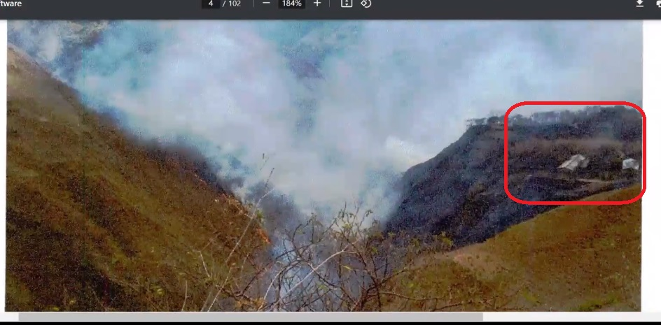

Lo que se señala en el recuadro rojo corresponde a la finca la honda.

* Nunca he visto una línea arrancada en esas torres, ni en ninguna torre en todo mi tiempo de experiencia. Es muy difícil que suceda. Incluso en Cartago se cayó una torre y las cuerdas no se rompieron ni se generaron incendios. Es muy difícil que se genere un corto circuito porque las cuerdas no se tocan entre sí, tienen más de 3 metros de distancia.

**TESTIMONIOS ISA (INTERCONEXIÓN ELÉCTRICA) 2:30pm**

1. **LUIS EDUARDO JOJOA RICAURTE**

* Ing. eléctrico trabaja en ISA desde hace 27 años. Director del regional suroccidente del país.
* ISA es una empresa de sistema de transmisión nacional de energía. ISA estamos en el sistema de transporte de energía para circuitos de 220 voltios para arriba y operamos las líneas de transmisión que están a cargo o propiedad de ISA. El transporte de energía conecta con los centros de producción y los centros de distribución de energía.
* ISA no tiene a cargo en el suroccidente por debajo de 220 kvoltios. En Nariño y Cauca no tenemos transmisiones de 115kv, generalmente son de empresas de transmisión regional en este caso Cedenar.
* ISA solo estamos en el transporte de energía, Cedenar tiene a cargo la distribución y también la generación de energía en rio mayo en una línea de 115 kv que la transportan en Nariño.
* ¿Cuál es la diferencia en los Kvoltios? R/ depende de la distancia que exista entre la red de generación hasta los centros de comercialización, pues en el transporte se pierde energía.
* La línea lleva más de 25 años, no ha cambiado. Solo se han hecho unas mejoras como georreferencia de las torres para identificar las fallas.

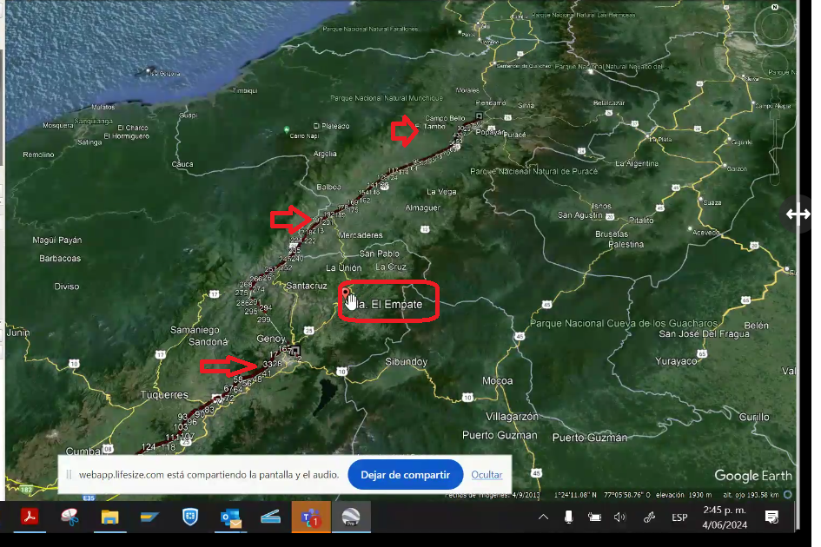

* En la imagen de google earth que compartió el testigo se puede observar: la línea negra corresponde a los circuitos de transporte de energía de propiedad de ISA y en el recuadro (vereda El Empate) es la ubicación aproximada de la finca La Honda. Cada número corresponde a una torre de transmisión de ISA. Desde el lugar de los hechos hasta las líneas de ISA hay unos 35 a 40km de distancia de manera lineal. No hay líneas de propiedad de ISA que se ubiquen en el lugar de los hechos.
* ISA solamente transportamos la energía desde los centros de generación hasta los centros de consumo, no operamos el sistema, solamente tenemos mando y control de las líneas de transmisión de propiedad de ISA. Pero no tenemos ninguna injerencia en las operaciones regionales.
* Las torres de ISA están marcadas con una placa amarilla y en pintura que se puede observar desde lejos. Son torres más anchas. A modo de ejemplo, el testigo indica cómo están señalizadas las torres de ISA:

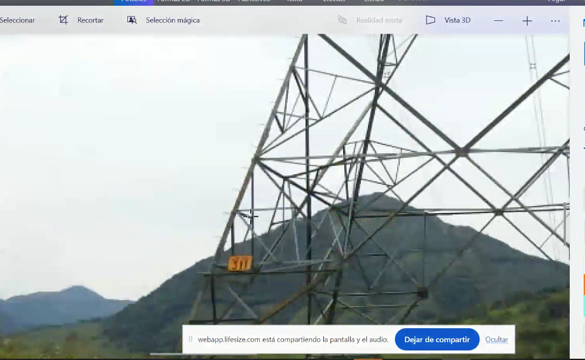

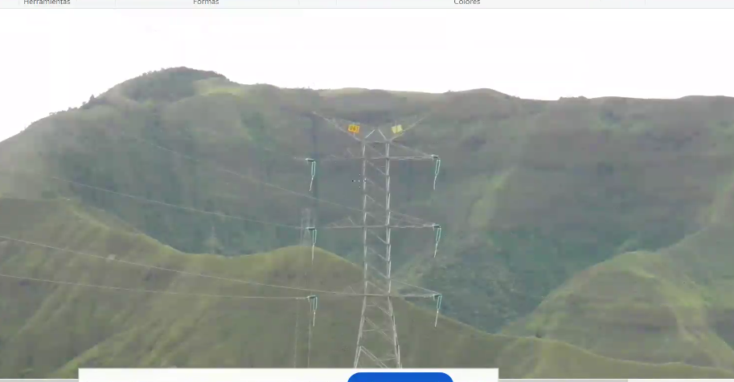

* Además, la estructura de las torres son diferentes porque por el nivel de tensión debe ser más alta (entre mayor tensión debe existir más distancia entre el conductor y el suelo), Los ángulos son más gruesos, las líneas de 115kvoltios son más delgados. Una línea de transmisión puede ser doble circuito o sencillo, cada circuito tiene 3 fases. Depende de la cantidad de energía que se necesite transportar.
* El 21 de septiembre de 2015 no se presentó ninguna afectación de las redes de ISA en el departamento de Nariño. El historial de las fallas de cada circuito se encuentra en el registro del CND.
* ISA pertenece al Sistema de transmisión nacional (STN). En el presente caso no tuvimos relación con Cedenar, no le entregamos energía para esta subestación.

1. **WILLIAM PABÓN DUARTE**

* Ing. electrónico. Trabaja en ISA – líder de tecnología de operación (tiene a cargo el sistema de monitoreo donde se supervisa toda la red operada por la empresa.)
* ISA transporta energía de alta tensión por el territorio nacional. Las torres donde se generaron los hechos no son operadas por ISA, porque como transmisor solo operamos redes de 230kvoltios hacia arriba. Las empresas que operan las líneas que no son de alta tensión (STR) son los operadores de red regionales. ISA no opera en sistemas STR, sino en STN. Son sistemas eléctricos interconectados, pero a nivel de procesos de operación y mantenimiento no se relacionan.